муниципальное дошкольное образовательное учреждение
«Детский сад № 21»

Консультация для родителей
«Самостоятельность с раннего возраста»
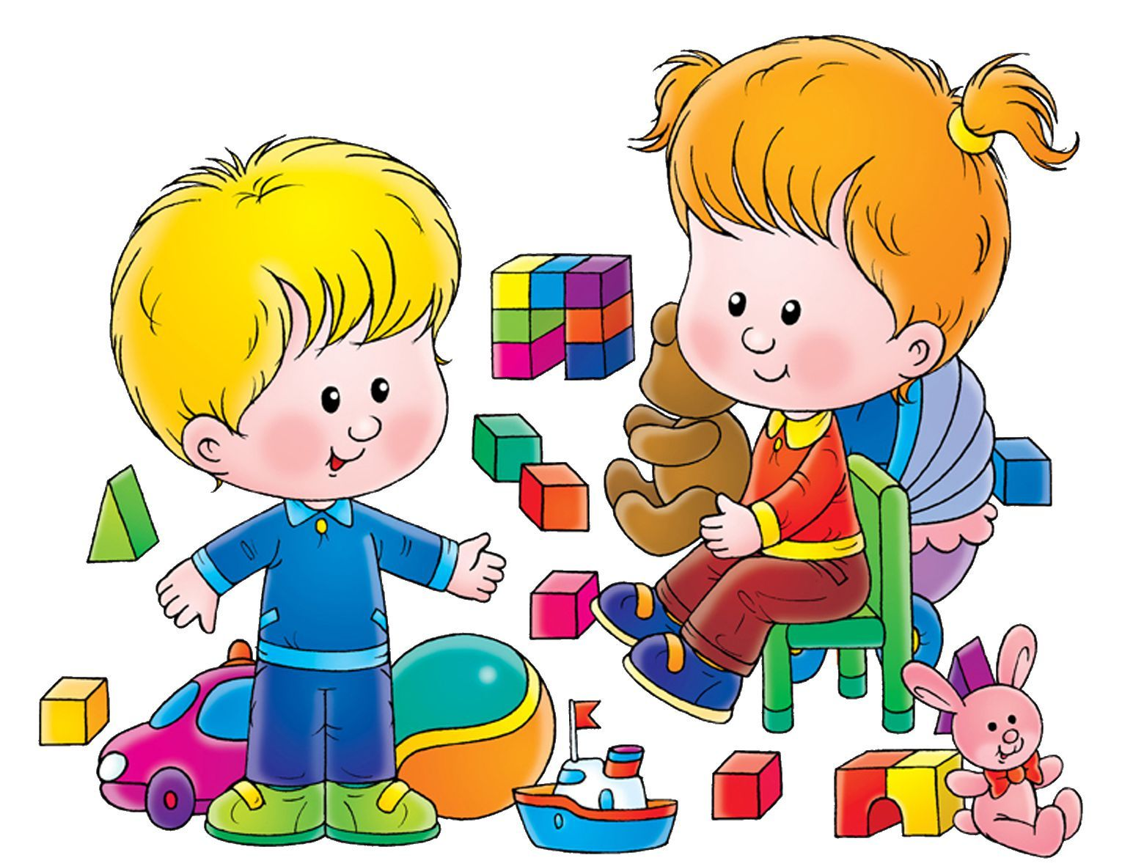

Подготовила Е.А. Юсупова

Апрель,2023г.

Самостоятельность – ценное качество, необходимое человеку в жизни.
Воспитать самостоятельность у ребенка для многих родителей - очень желаемое, но порой труднодостижимое качество. Что влияет на его формирование? Как сделать так, чтобы дети росли и развивались самостоятельными?
Идеальная картина для многих: ребенок самостоятельно делает то, что ему скажут взрослые. Но это все-таки больше про умение следовать указаниям и инструкциям, то есть – про послушность. Основной ошибкой взрослых является гиперопека ребенка и полное устранение от поддержки его действий. Также из-за отсутствия времени, неуверенности в силах ребёнка, – мы стремимся сделать всё за него сами.
Кому из вас не знакомо стремление ребенка к самостоятельности. «Я сам», - говорит он каждый раз, когда взрослые начинают натягивать на него рубашку, колготы, кормить его. Взрослым кажется, что ребенок не может выполнить это самостоятельно : порвет, упадет, уколется, а взрослый сделает все быстрее и лучше.
Уже к четырём годам у ребёнка резко возрастает стремление к самостоятельности.
В поведении ребенка могут наблюдаться порывы:
Первый из них – негативизм, т. е. не просто непослушание или нежелание выполнять указания взрослого, а стремление всё делать наоборот, вопреки просьбам или требованиям старших.
Затем – упрямство. Не следует путать его с настойчивостью. Упрямый ребёнок настаивает на своём просто потому, что он этого потребовал.
Кроме того, наблюдается строптивость. Ребёнок начинает отрицать всё, что он делал раньше. Его протест безличен и, в отличие от негативизма, направлен не против конкретного взрослого, а против всего образа жизни.
И наконец, своеволие. Ребёнок всё хочет делать сам, отказывается от помощи взрослых и добивается самостоятельности даже в том, что ещё мало умеет.
Также в поведении ребёнка могут наблюдаться и такие явления, как бунт против окружающих и обесценивание личности взрослого. Бунтующий ребёнок будто находится в состоянии жестокого конфликта с окружающими людьми, постоянно ссорится с ними, ведёт себя очень агрессивно.
Подавлять эти порывы ни в коем случае нельзя. Подавление детской самостоятельности способно оказать серьёзное негативное влияние на развитие личности ребёнка.
Самообслуживание – труд, направленный на удовлетворение повседневных личных потребностей. Трудовое воспитание маленьких детей начинается с самообслуживания : умывание, снимание и надевание одежды в определённой последовательности, расстёгивание и застёгивание пуговиц, обуви, складывание одежды.
Прежде всего, ребенку нужно создать необходимые условия для проявления самостоятельности : приспособить к росту ребёнка вешалку для одежды, выделить индивидуальное место для хранения игрушек и т. д. Необходимо также правильно руководить действиями детей, но перед этим показывать действия на собственном примере.
Великий педагог Мария Монтессори писала, что есть наиболее благоприятный период приучения к порядку. И продолжается он только до 5 лет. Уже в полтора года малыш способен принести себе чашку, отнести в мойку за собой посуду, аккуратно поставить свою обувь и делать массу других несложных поручений.
Главная задача взрослого — приучить ребенка к мысли, что для него, как и для всех в семье, существуют определенные правила и нормы поведения, и он должен им соответствовать. Не следует ограждать ребенка от проблем: позволяйте ему встречаться с отрицательными последствиями своих действий. Старайтесь, как можно реже прибегать к замечаниям, наставлениям, порицаниям. Больше опирайтесь на поощрение и похвалу.
Из обязательных, жизненно-важных умений выделим:
-умение пользоваться ложкой, а к концу 4-го года жизни и вилкой.
-Одеваться. Одеваясь, ребенок учится труду, аккуратности, опрятности. Он узнает названия предметов одежды, развивает моторику рук, закрепляет названия частей тела, цвета, учится соотносить одежду с изменениями погоды.
Именно через игру можно научить детей самообслуживанию. Большое значение по формированию этих навыков является чтение и обыгрывание литературных произведений, потешек по теме.
Слова античного философа «Из всех творений самое прекрасное - получивший прекрасное воспитание человек».

